

**NABÍDKA PLASTOVÝCH OBRUBNÍKŮ**

**OSLAVY, VEČÍRKY A FIREMNÍ AKCE**

K pronájmu pro oslavy, večírky a firemní akce nabízíme vnitřní i vnější prostor Fajn TAJM Rychleby.

Na jednom místě můžete oslavit narozeniny či uspořádat firemní večírek a k tomu přenocovat.

Maximální kapacita je do 25 osob a ubytování pro maximálně 10 osob. Prostor je k pronájmu na 1 den a více. Oslava se může konat jak venku na terase, tak i uvnitř.

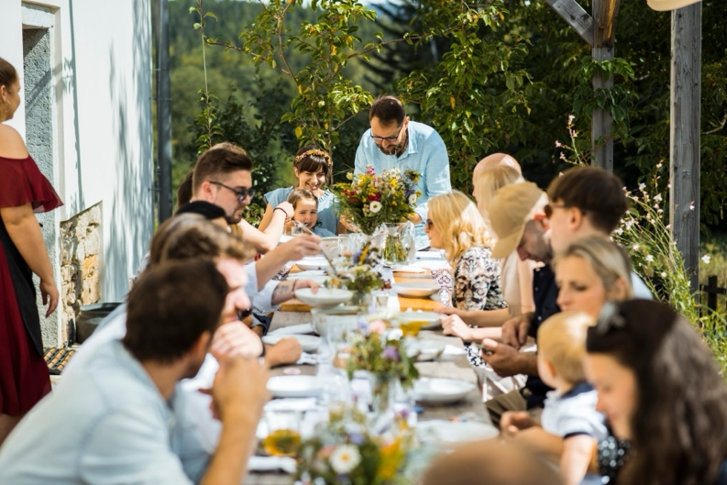

~ Ceny

Ubytování pro 10 osob a pronájem objektu stojí 13 tisíc Kč na den.

Za každou další příchozí osobu 500 Kč na den.

~ Cena zahrnuje:

Pronájem ubytování pro 10 osob na den.

Pronájem vnitřního i venkovního prostoru na den.

~ Příjezd je od 15 hod., odjezd je do 12 hod.

~ Přespání ve stanech po předchozí domluvě.

~ Parkování je možné až po 10 aut.

**OSLAVY, VEČÍRKY A FIREMNÍ AKCE**

~ Co si musíte zajistit:

Jídlo, pití, dekoraci a případná obsluha bude zcela ve Vaší režii. Externímu cateringu u nás v kuchyni poskytneme zázemí, ale všechen gastro inventář je potřeba dovést. Na místě je k dispozici také bar.

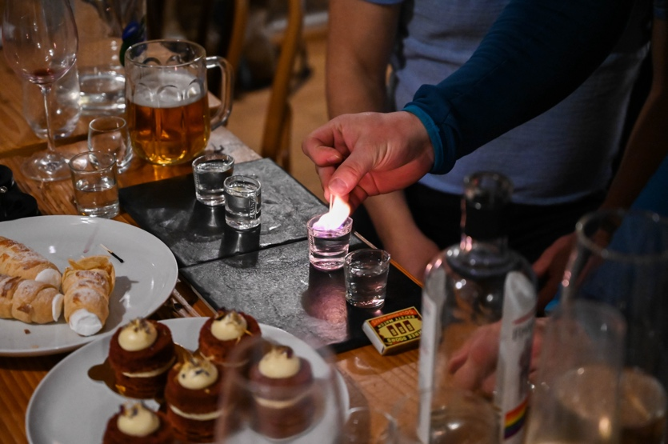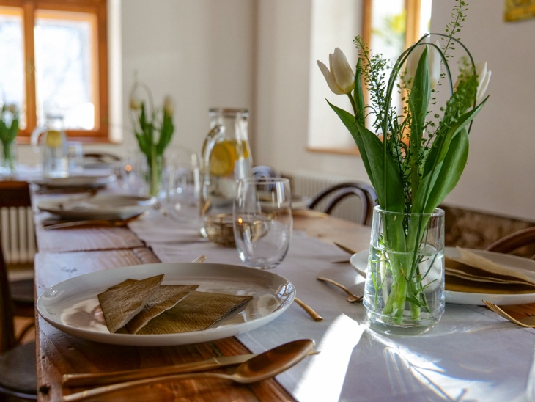

~ Služby navíc:

Pronájem projektoru 600 Kč na den

Pronájem výčepního zařízení 300 Kč na den